Instituição Nossa Senhora de Fátima

Análise de Sistemas – Soft– Concessionária

Prof.: Bruno

Prof.: Nathan

Integrantes: Mateus Ferreira n 22, Arthur Figueredo n 3, Felipe Conceição n 34, Matheus Pinheiro n 26;

Canvas:

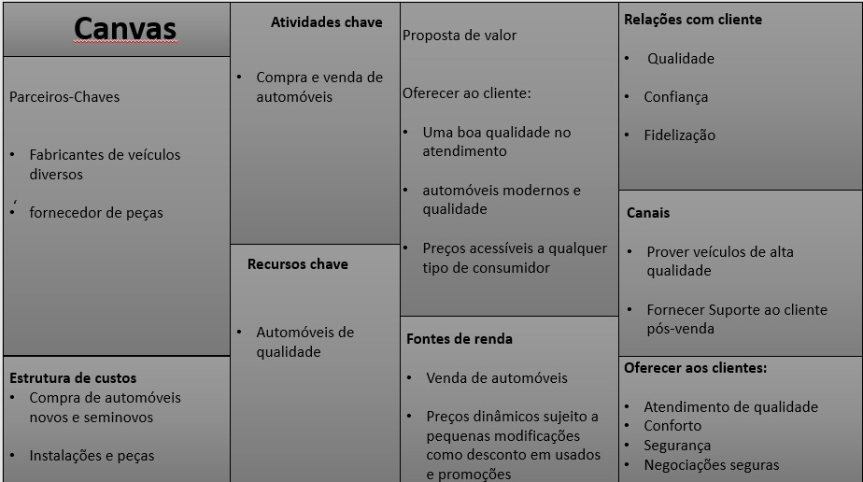

Sistema da concessionária

Caso de uso:

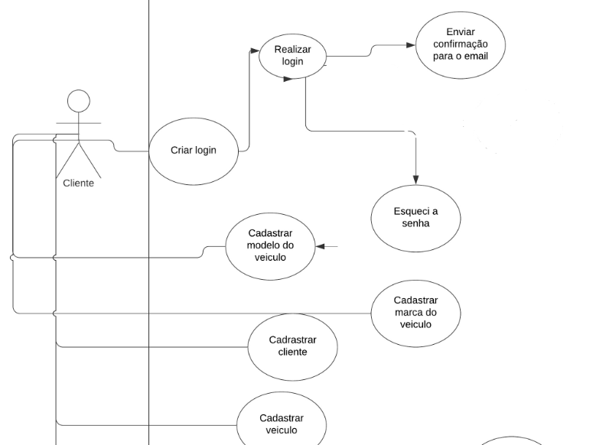

ACESSO.001:O usuário deverá criar um login com e-mail, nome completo e senha, o sistema vai impedir o cadastro do mesmo e-mail. Após o login será enviado um e-mail de confirmação.

ACESSO.002: Caso não esqueça a senha o mesmo deverá seguir ao local “esqueci a senha” para tentar fazer o login.

ACESSO.003: Após o login o usuário terá acesso a todo sistema de cadastro para clientes, veículos, marcas de veículos e cadastrar outros veículos no sistema.

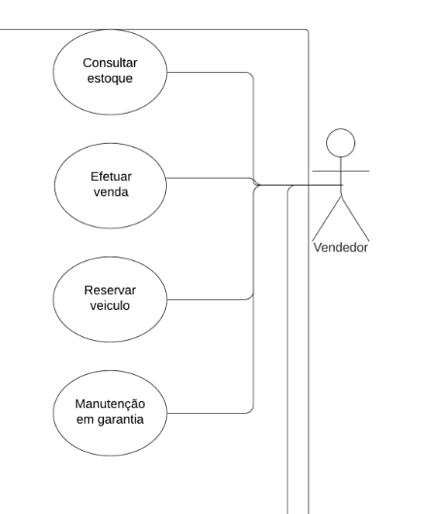

ACESSO.001:O vendedor terá acesso ao a consulta de estoque para informar o cliente que está disposto a compra um veículo.

ACESSO.002: Tem a liberdade para efetuar a venda para ao cliente.

ACESSO.003: Poderá reserva ao veículo para o cliente.

ACESSO.004: Poderá agenda\r um manutenção caso o carro esteja na garantia.

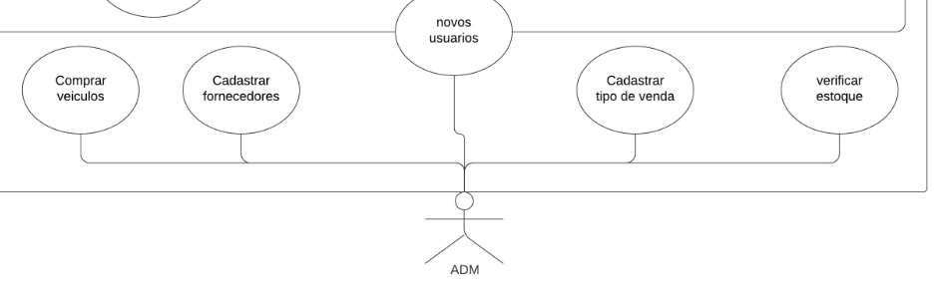

ACESSO.001: O administrador vai poder consultar as compras feitas ao longo do mês

ACESSO.002: Poderá cadastrar novos fornecedores.

ACESSO.003: Ver novos usuários.

ACESSO.004: Cadastrar os tipos de vendas.

ACESSO.005: Fazer a verificação do estoque.

Turma: Informática A;

* Concessionária ***CONSULCAR***

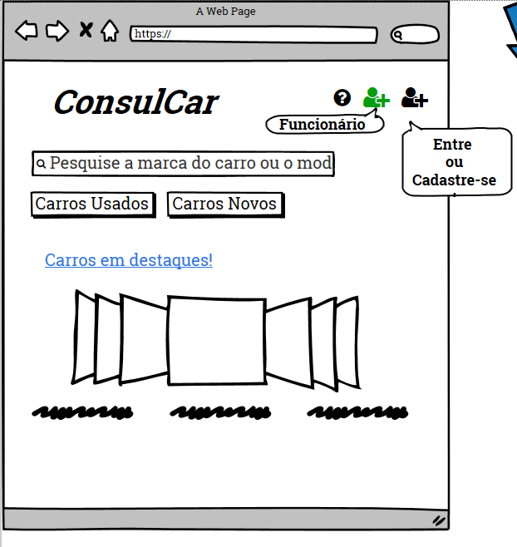Prototipo.1

**Evento_1**:click - Help (**?**) **entrada**: nenhuma, **saída**: descrição de ajuda;

**Evento_2**: click - Pesquisa **entrada**: arquivo de texto **saída**: resultados da busca com imagens;

**Evento_3**:click – Buttons **entrada**: nenhuma  **saída**: redirecionamento à uma página;

**Evento_4**:click – carros destaques **entrada**: nenhuma **saída**: redirecionamento à uma página com imagem;

Prototipo.2

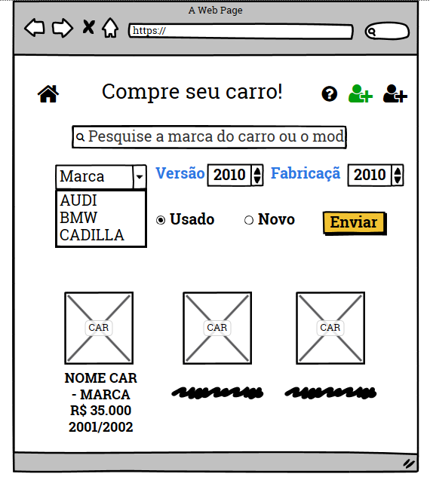**Evento_1**:click – Add User **entrada**: nenhuma **saída**: redirecionamento à uma página;

**Evento_2**: Inserir e click – Enviar **entrada**: arquivo de texto e números **saída**: resultados da busca com imagens;

**Evento_3**:click – Ícones e Imagens **entrada**: nenhuma  **saída**: redirecionamento à uma página;

**Evento_4**:click – Home **entrada**: nenhuma **saída**: redirecionamento à uma página inicial;

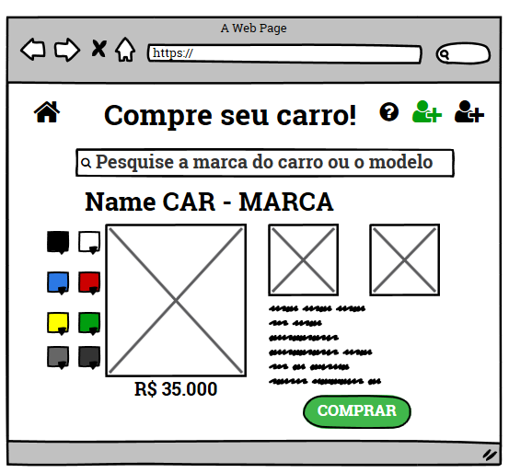 Prototipo.3

**Evento_1**:click – Imagens **entrada**: nenhuma **saída**: Imagem;

**Evento_2**: click – Cores button **entrada**: nenhuma **saída**: imagens;

**Evento_3**:click – Comprar **entrada**: nenhuma  **saída**: redirecionamento à uma página;

Prototipo.4

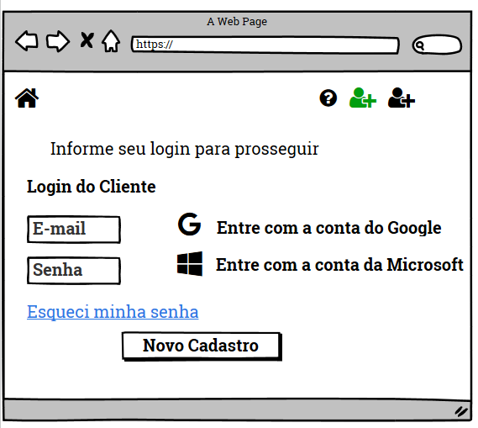**Evento_1**:click – Login **entrada**: arquivo de texto(e-mail, senha) **saída**: redirecionamento à página seguinte;

**Evento_2**: click –Login pelas contas **entrada**: arquivo de texto **saída**: redirecionamento à uma página;

**Evento_3**:click – Novo cadastro **entrada**: nenhuma  **saída**: redirecionamento à página de cadastro;

**Evento_4**:click – Esqueci Senha **entrada**: nenhuma **saída**: redirecionamento à uma página;

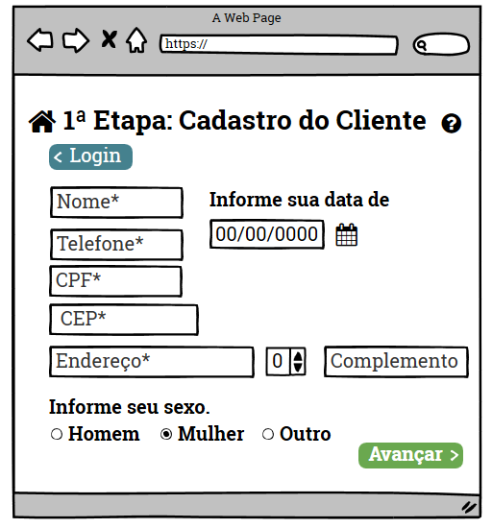 Prototipo.5

**Eventos_1**: click – Cadastro **entrada**: arquivos de texto e número **saída**: aguardando;

**Evento_2**:click – Radio-Box **entrada**: seleção do texto  **saída**: aguardando;

**Evento_3**:click – Avançar **entrada**: nenhuma **saída**: redirecionamento à próxima página;

Prototipo.6

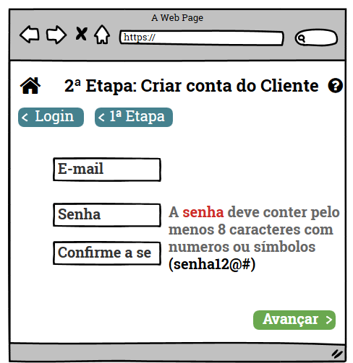

**Eventos_1**: click – Voltar(etapas) **entrada**: nenhuma **saída**: retorna a página escolhida;

**Evento_2**:inserir – Conta **entrada**: arquivos de texto (e-mail, senha)  **saída**: aguardando;

**Evento_3**:click – Avançar **entrada**: nenhuma **saída**: redirecionamento à próxima página;

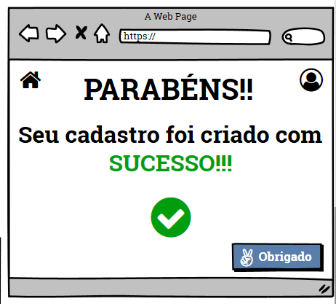 Prototipo.7

**Eventos_1**: click – User (perfil) **entrada**: nenhuma **saída**: direciona a página do perfil;

**Evento_2**: click – Obrigado **entrada**: nenhuma  **saída**: direciona a página inicial;

Prototipo.8

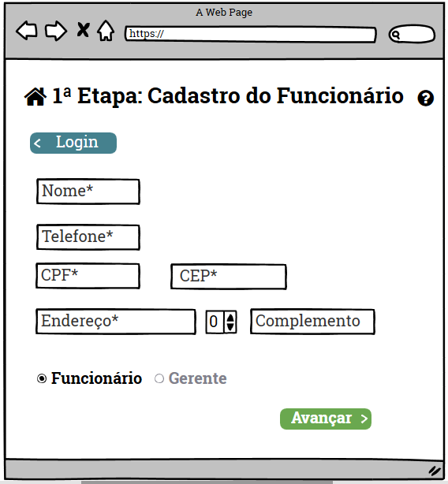

**Evento_1**:inserir – Cadastro Funcionário **entrada**: arquivos de texto (e-mail, senha) **saída**: aguardando;

**Evento_2**: click – Radio-Box **entrada**: seleção de texto **saída**: aguardando;

**Evento_3**:click – Avançar **entrada**: nenhuma  **saída**: redirecionamento à próxima página;

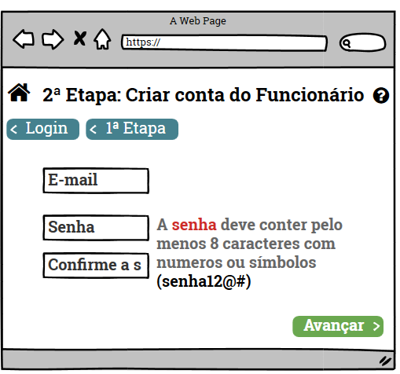 Prototipo.9

**Eventos_1**: click – Voltar(etapas) **entrada**: nenhuma **saída**: retorna a página escolhida;

**Evento_2**:inserir – Conta **entrada**: arquivos de texto (e-mail, senha)  **saída**: aguardando;

**Evento_3**:click – Avançar **entrada**: nenhuma **saída**: redirecionamento à próxima página;

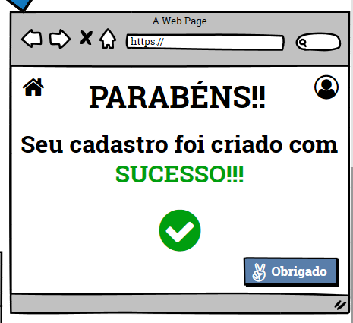

Prototipo.10

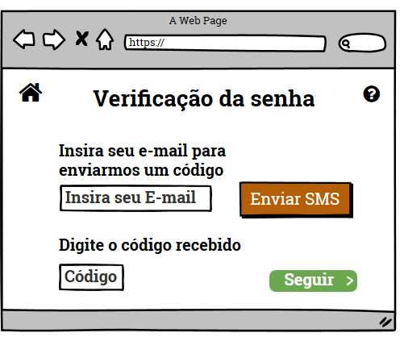**Eventos_1**: inserir – E-mail **entrada**: arquivo de texto **saída**: aguardando;

**Evento_2**:click – Enviar SMS **entrada**: nenhuma  **saída**: Envio da mensagem;

**Evento_3**:inserir – Código **entrada**: arquivo de número e texto **saída**: aguardando;

**Evento_4**:click – Seguir **entrada**: nenhuma **saída**: direcionado à página alterar senha;

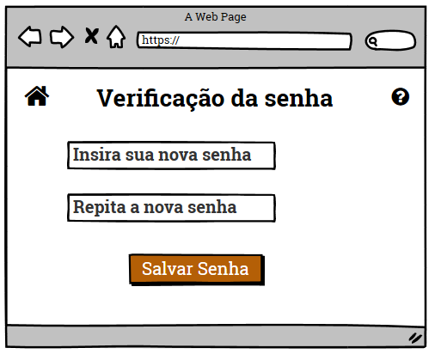Prototipo.11

**Evento_1**:inserir – Senha **entrada**: arquivo de texto  **saída**: aguardando;

**Evento_2**:click – Salvar Senha **entrada**: nenhuma **saída**: Salvar a senha e ser direcionado a página inicial;

Banco de dados:

**MER - Modelo Entidade-Relacionamento**

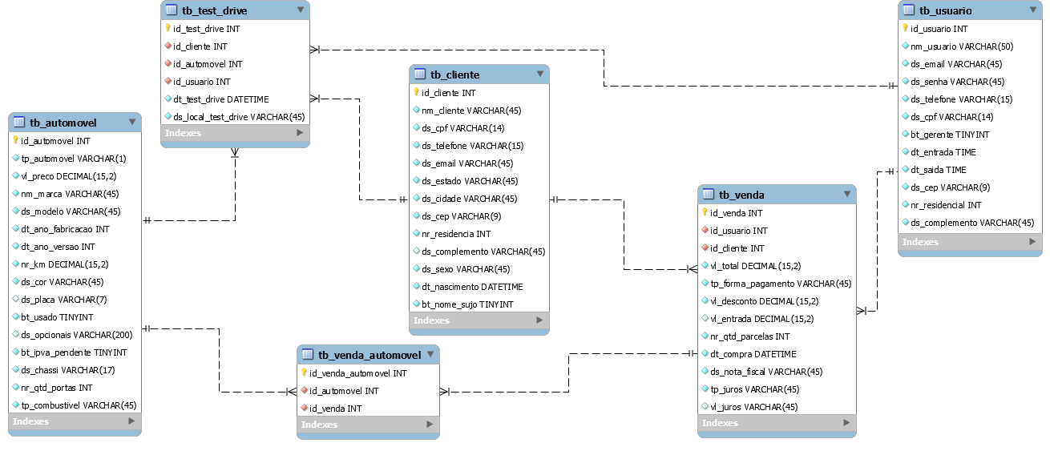

**Concessionária**

**TB_USUÁRIO** Essa tabela guarda os diversos dados dos usuários do sistema que são quem irão utiliza-lo, que podem ser tanto os vendedores, ou gerentes da concessionária

**TB_CLIENTE** Guarda os principais dados dos clientes da concessionaria. Os clientes podem tanto fazer a compra ou o test drive de algum veículo.

**TB_AUTOMOVEL** Guarda as diversas informações que são necessárias sobre os automóveis que estão presentes na concessionária. Os automóveis podem ser tanto carros ou motos.

**TB_TEST_DRIVE** Guarda as informações dos testes drives feitos pelos clientes da concessionária. Essa tabela leva como FK a tb_cliente, tb_automovel e tb_usuario. O FK da tb_cliente se deve aos dados do cliente que realizou o test drive. O FK da tb_automovel é para poder relacionar com os automóveis que foram usados em tests drives. E o tb_usuario é para que assim seja possível visualizar qual foi o funcionário da loja que liberou aquele test drive.

**TB_VENDA** Guarda as informações das vendas dos automóveis feitas na concessionária. Essa tabela é criada em função da compra dos automóveis pelos clientes. Essa tabela leva como FK da tb_cliente e tb_usuario. O tb_cliente é para fazer uma relação com o cliente que realizou a compra, já o tb_usuario é para fazer a relação com o usuário (vendedor ou gerente), que registrou e efetivou a compra feita pelo cliente com o cliente.

**TB_VENDA_AUTOMOVEL** Essa tabela guarda as informações das vendas, mas nessa tabela se tem o FK da tb_venda e da tb_automovel. Essa tabela facilita a visualização de todas as compras feitas pelos clientes e quais automóveis foram comprados. Além de que com essa tabela o um cliente pode fazer mais de uma compra, algo que seria impossível somente com a tb_venda.

**SCRIPT**

**DDL**

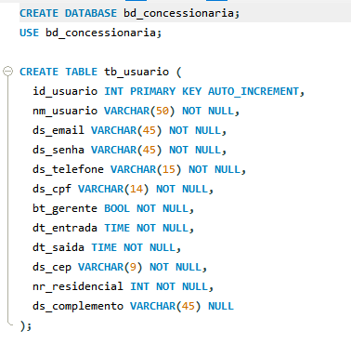

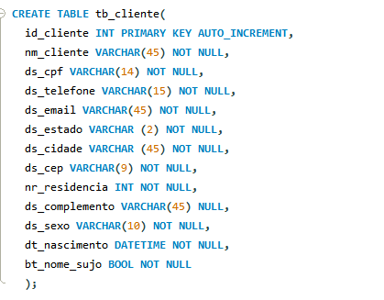

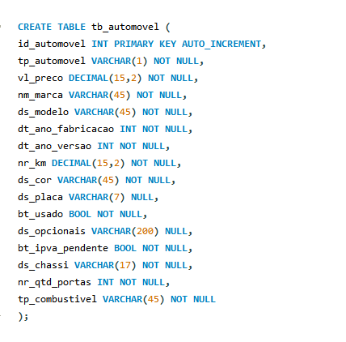

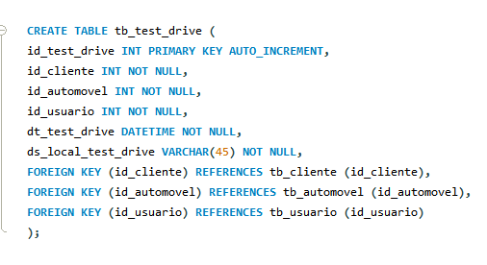

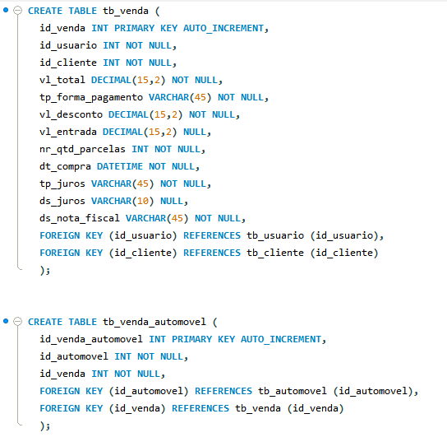

**DML**

